РЕСПУБЛИКА ТАТАРСТАН  БУИНСКИЙ  МУНИЦИПАЛЬНЫЙ РАЙОН  СОВЕТ ВЕРХНЕЛАЩИНСКОГО  СЕЛЬСКОГО ПОСЕЛЕНИЯ | 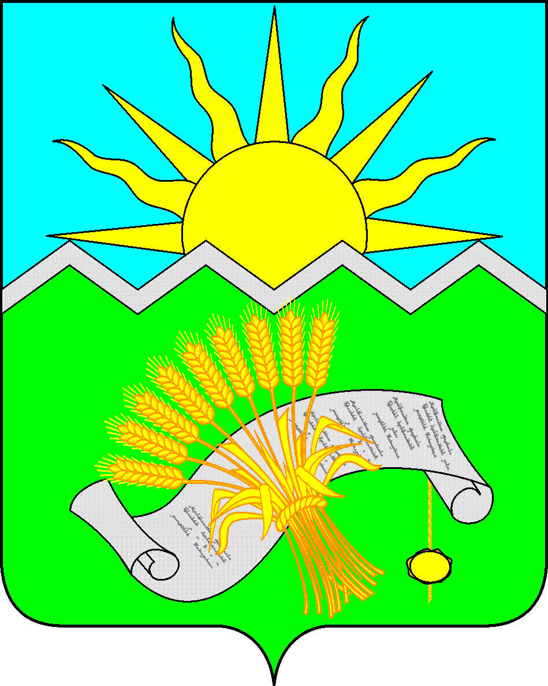 |  | ТАТАРСТАН РЕСПУБЛИКАСЫ  БУА  МУНИЦИПАЛЬ РАЙОНЫ  ЮГАРЫ ЛАШЧЫ АВЫЛ ҖИРЛЕГЕ  СОВЕТЫ
РЕШЕНИЕ  с.Верхние Лащи  21 сентября 2018 года |  | КАРАР  № 53-1
О назначении местного референдума
на территории Верхнелащинского
сельского поселения Буинского
муниципального района Республики Татарстан
по вопросу введения и использования
средств самообложения граждан

В соответствии со статьей 15 Федерального закона от 12.06.2002 года №67-ФЗ «Об основных гарантиях избирательных прав и права на участие в референдуме граждан Российской Федерации», статьями 22, 56 Федерального закона от 06.10.2003 года №131-ФЗ «Об общих принципах организации местного самоуправления в Российской Федерации», пунктом 1 статьи 20 Закона Республики Татарстан от 28.07.2004 года №45-ЗРТ «О местном самоуправлении в Республике Татарстан», статьей 11, подпунктом 9 пункта 1 статьи 33 Устава Верхнелащинского сельского поселения Буинского муниципального района Республики Татарстан, Положением о самообложении граждан и порядке использования средств самообложения граждан на территории Верхнелащинского сельского поселения Буинского муниципального района Республики Татарстан, утвержденным Решением Совета Верхнелащинского сельского поселения Буинского муниципального района Республики Татарстан от 03.09.2018 года №50-2 на основании решения Совета Верхнелащинского сельского поселения Буинского муниципального района Республики Татарстан от 18.09.2018 года № 52-1 «О выдвижении инициативы проведения местного референдума», постановления исполнительного комитета Верхнелащинского сельского поселения Буинского муниципального района Республики Татарстан от 18.09.2018 года №9 «О выдвижении инициативы проведения местного референдума» Совет Верхнелащинского сельского поселения Буинского муниципального района Республики Татарстан

РЕШИЛ:

1. Назначить на 18 ноября 2018 года местный референдум по вопросу введения самообложения граждан на территории Верхнелащинского сельского поселения Буинского муниципального района Республики Татарстан.
2. Утвердить вопрос, выносимый на местный референдум:
«Согласны ли Вы на введение самообложения в 2019 году в сумме 500 рублей с каждого гражданина, достигшего 18-летнего возраста, зарегистрированного по месту жительства на территории Верхнелащинского сельского поселения Буинского муниципального района Республики Татарстан, обладающего правом на участие в местном референдуме, и направлением полученных средств на решение вопроса местного значения по выполнению следующего вида работы:
- ремонт дорог в Верхнелащинском сельском поселении?».
3. Опубликовать настоящее Решение в районной газете «Байрак» («Знамя», Ялав»), обнародовать на специально оборудованных информационных стендах и разместить на официальном сайте Буинского муниципального района в сети Интернет.
4. Направить настоящее решение в Территориальную избирательную комиссию Буинского района Республики Татарстан (с полномочиями ИКМО Верхнелащинского сельского поселения Буинского муниципального района Республики Татарстан).
5. Контроль за исполнением настоящего Решения оставляю за собой.

Глава
Верхнелащинского сельского поселения
Буинского муниципального района РТ Г.Х.Усманова

